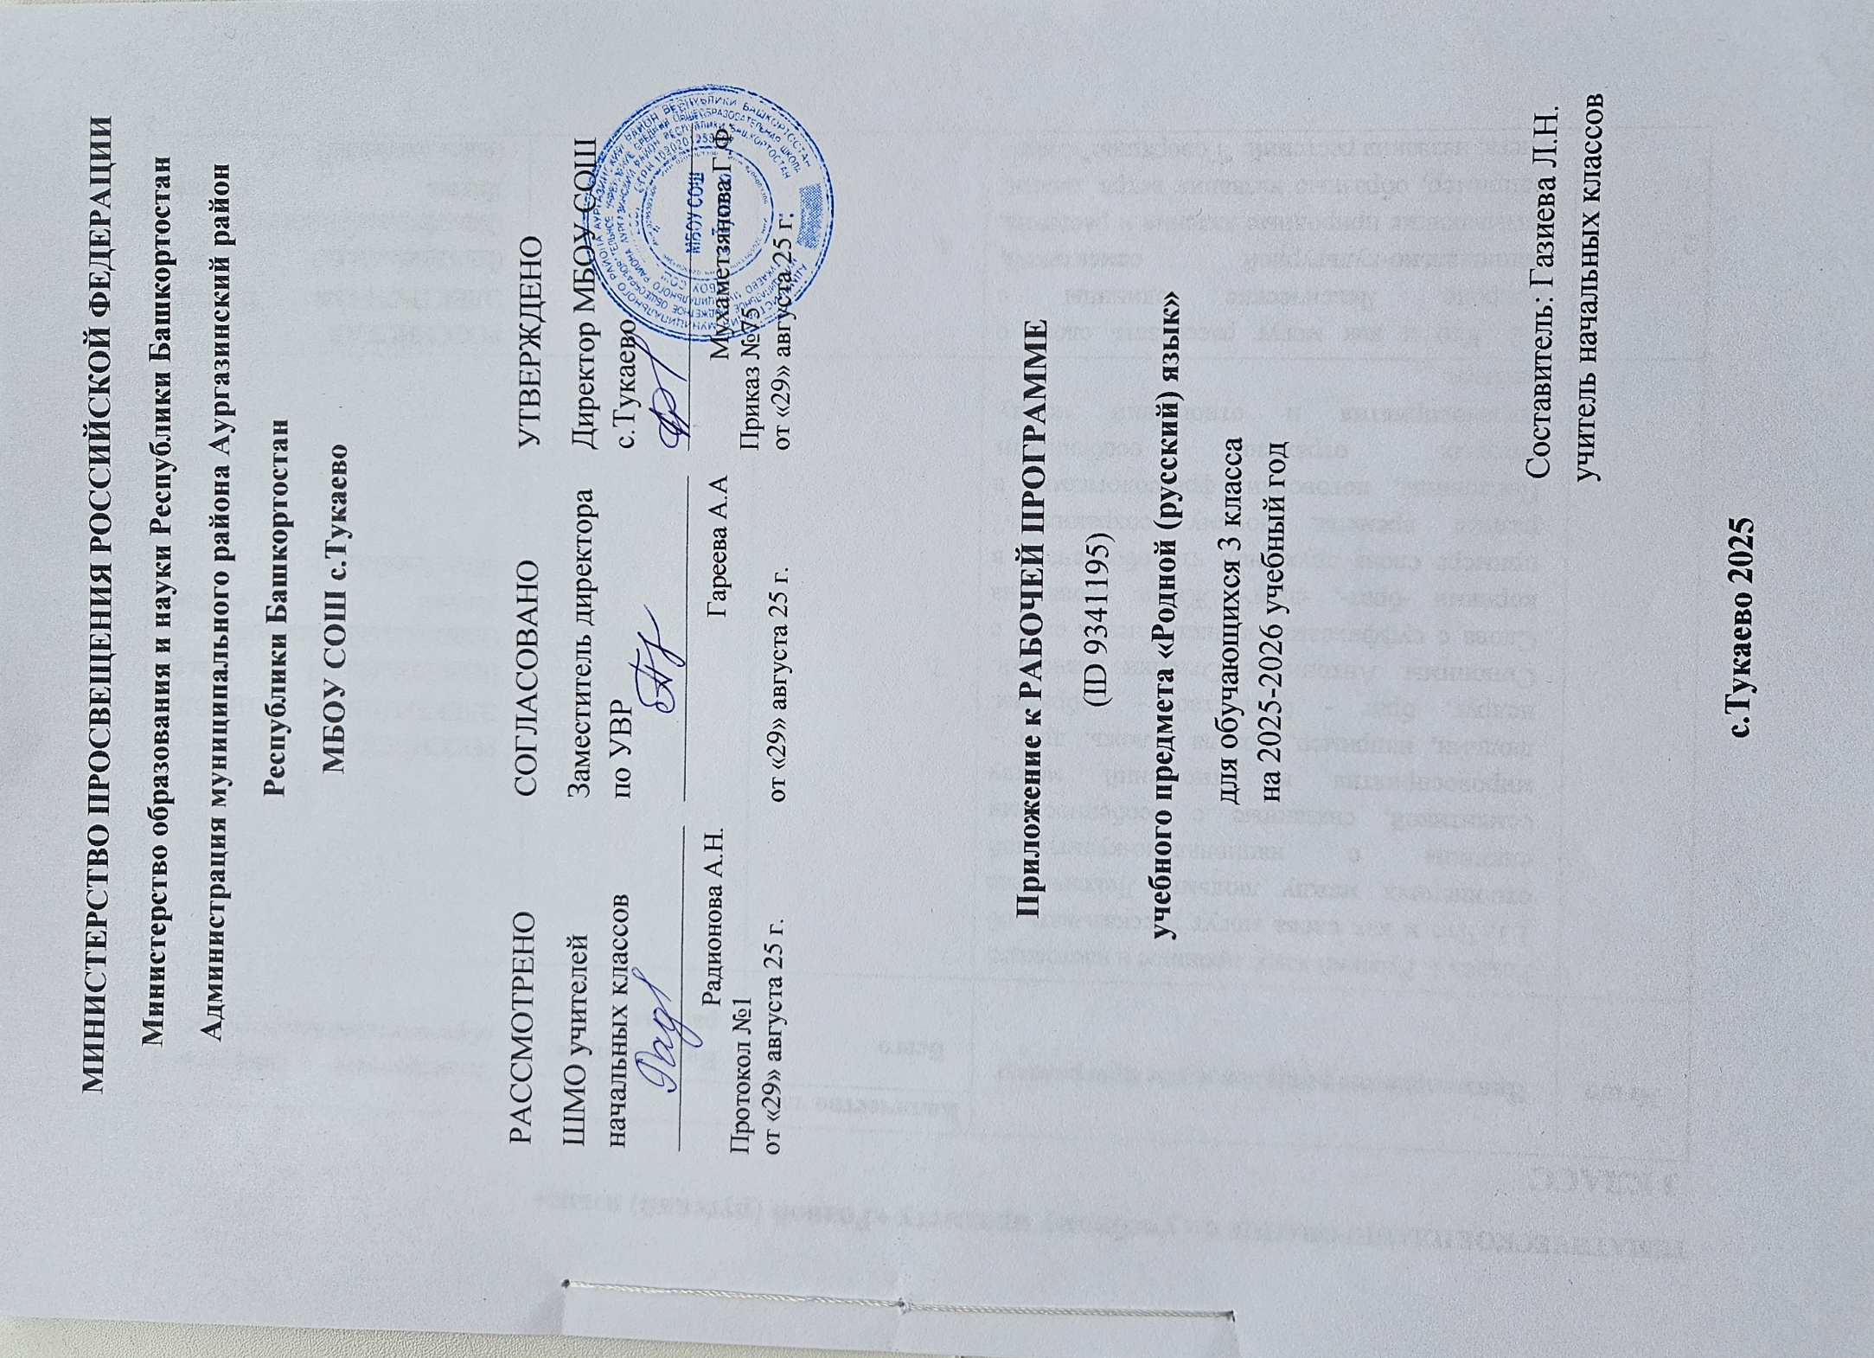

ТЕМАТИЧЕСКОЕ ПЛАНИРОВАНИЕ по учебному предмету «Родной (русский) язык»

3 КЛАСС
№ п/п | Наименование разделов и тем программы | Количество часов |  | Электронные (цифровые) образовательные ресурсы
№ п/п | Наименование разделов и тем программы | Всего | Контрольные работы | Электронные (цифровые) образовательные ресурсы
1 | Раздел 1. Русский язык: прошлое и настоящее  1.1. Что и как слова могут рассказывать об отношениях между людьми. Лексические единицы с национально-культурной семантикой, связанные с особенностями мировосприятия и отношений между людьми, например, правда - ложь, друг - недруг, брат - братнство - побратим. Синонимы. Антонимы. Оттенки значений. Слова с суффиксами оценки. Гнезда слов с корнями -брат-, -друг-. Жизнь слова (на примере слова дружина): что обозначало в разные времена, почему сохранилось? Пословицы, поговорки, фразеологизмы, в которых отражены особенности мировосприятия и отношений между  людьми. | 2 |  | РОССИЙСКАЯ  ЭЛЕКТРОННАЯ ШКОЛА  (https://resh.edu.ru/) ; Учи.ру (https://uchi.ru/lp/homeworks); Яндекс учебник (https://yandex.ru/) .
2 | 1.2. Что и как могут рассказать слова о природе. Лексические единицы с национально-культурной семантикой, называющие природные явления и растения, например, образные названия ветра, дождя,  снега; названия растений. "Говорящие" слова: | 4 |  | РОССИЙСКАЯ  ЭЛЕКТРОННАЯ ШКОЛА  (https://resh.edu.ru/) ; Учи.ру (https://uchi.ru/lp/homeworks); Яндекс учебник  (https://yandex.ru/) .

названия дождя, снега, ветра; названия растений. Диалектные слова: почему одно явление получает разные названия? Лексическая сочетаемость слов. Пословицы, поговорки, фразеологизмы, в которых
отражены природные явления.
3 | 1.3. Что и как могут рассказать слова о занятиях людей и профессий. Лексические единицы с национально-культурной семантикой, называющие занятия людей, например, плотник, столяр, врач, ямщик, извозчик, коробейник. Способы толкования значения слова: с помощью родственных слов, с помощью синонимов. Устаревшие слова. Жизнь слова: отражение занятий  людей в фамилиях, названиях улиц. | 1 |  | РОССИЙСКАЯ  ЭЛЕКТРОННАЯ ШКОЛА  (https://resh.edu.ru/) ; Учи.ру (https://uchi.ru/lp/homeworks); Яндекс учебник (https://yandex.ru/) .
4 | 1.4. Что и как могут рассказать слова о занятиях людей. Лексические единицы с национально-культурной семантикой, называющие музыкальные инструменты, например, гудок, рожок, балалайка, гусли, гармонь. "Говорящие" слова. Прямое и переносное значение слов. Многозначные слова. Жизнь слова: изменение значения слова (на примере слов гудеть, гармошка и  т.п.) | 2 |  | РОССИЙСКАЯ  ЭЛЕКТРОННАЯ ШКОЛА  (https://resh.edu.ru/) ; Учи.ру (https://uchi.ru/lp/homeworks); Яндекс учебник (https://yandex.ru/) .
5 | 1.5. Названия старинных русских городов, происхождение названий. История городов,  сохранившаяся в названиях улиц и площадей. | 2 |  | РОССИЙСКАЯ  ЭЛЕКТРОННАЯ ШКОЛА  (https://resh.edu.ru/) ; Учи.ру

(https://uchi.ru/lp/homeworks);
Яндекс учебник (https://yandex.ru/) .
6 | 1.6. Русские традиционные сказочные образы, эпитеты и сравнения, например, Снегурочка, дубравка, сокол, соловей, зорька, солнце и т. п.: уточнение значений, наблюдение за использованием в произведениях фольклора и художественной  литературы. | 2 | 1 | РОССИЙСКАЯ  ЭЛЕКТРОННАЯ ШКОЛА  (https://resh.edu.ru/) ; Учи.ру (https://uchi.ru/lp/homeworks); Яндекс учебник (https://yandex.ru/) .
7 | Раздел 2. Язык в действии. 2.1. Русские традиционные сказочные образы, эпитеты и сравнения, например, Снегурочка, дубравка, сокол, соловей, зорька, солнце и т. п.: уточнение значений, наблюдение за использованием в произведениях фольклора  и художественной литературы. | 2 |  | РОССИЙСКАЯ  ЭЛЕКТРОННАЯ ШКОЛА  (https://resh.edu.ru/) ; Учи.ру (https://uchi.ru/lp/homeworks); Яндекс учебник (https://yandex.ru/) .
8 | 2.2. Специфика грамматической категории рода имен существительных в русском языке. | 1 |  | РОССИЙСКАЯ  ЭЛЕКТРОННАЯ ШКОЛА  (https://resh.edu.ru/) ; Учи.ру (https://uchi.ru/lp/homeworks); Яндекс учебник  (https://yandex.ru/) .
9 | 2.3. Существительные, имеющие только форму единственного или только форму множественного числа. | 3 |  | РОССИЙСКАЯ  ЭЛЕКТРОННАЯ ШКОЛА  (https://resh.edu.ru/) ; Учи.ру (https://uchi.ru/lp/homeworks); Яндекс учебник  (https://yandex.ru/) .

10 | 2.4. Практическое овладение нормами употребления форм имен существительных (родительный падеж множественного числа). | 2 |  | РОССИЙСКАЯ  ЭЛЕКТРОННАЯ ШКОЛА  (https://resh.edu.ru/) ; Учи.ру (https://uchi.ru/lp/homeworks); Яндекс учебник  (https://yandex.ru/) .
11 | 2.5. Практическое овладение нормами правильного и точного употребления предлогов с пространственным значением, образования предложно-падежных форм существительных. | 2 |  | РОССИЙСКАЯ  ЭЛЕКТРОННАЯ ШКОЛА  (https://resh.edu.ru/) ; Учи.ру (https://uchi.ru/lp/homeworks); Яндекс учебник  (https://yandex.ru/) .
12 | Раздел 3. Секреты речи и текста. 3.1. Особенности устного выступления. | 1 |  | РОССИЙСКАЯ  ЭЛЕКТРОННАЯ ШКОЛА  (https://resh.edu.ru/) ; Учи.ру (https://uchi.ru/lp/homeworks); Яндекс учебник  (https://yandex.ru/) .
13 | 3.2.Создание текстов-рассуждений с использованием различных способов аргументации (в рамках изученного). | 2 |  | РОССИЙСКАЯ  ЭЛЕКТРОННАЯ ШКОЛА  (https://resh.edu.ru/) ; Учи.ру (https://uchi.ru/lp/homeworks); Яндекс учебник (https://yandex.ru/) .
14 | 3.3. Редактирование предложенных текстов с целью совершенствования их содержания и формы (в пределах изученного в основном  курсе). | 3 |  | РОССИЙСКАЯ  ЭЛЕКТРОННАЯ ШКОЛА  (https://resh.edu.ru/) ; Учи.ру (https://uchi.ru/lp/homeworks);

 |  |  |  | Яндекс учебник (https://yandex.ru/) .
15 | 3.4. Создание текстов-повествований о путешествии по городам; об участии в мастер-классах, связанных с народными промыслами. | 2 | 1 | РОССИЙСКАЯ  ЭЛЕКТРОННАЯ ШКОЛА  (https://resh.edu.ru/) ; Учи.ру (https://uchi.ru/lp/homeworks); Яндекс учебник  (https://yandex.ru/) .
16 | 3.5. Особенности устного выступления. | 3 |  | РОССИЙСКАЯ  ЭЛЕКТРОННАЯ ШКОЛА  (https://resh.edu.ru/) ; Учи.ру (https://uchi.ru/lp/homeworks); Яндекс учебник  (https://yandex.ru/) .
ОБЩЕЕ КОЛИЧЕСТВО ЧАСОВ ПО ПРОГРАММЕ |  | 34 | 2

3 КЛАСС ПОУРОЧНОЕ ПЛАНИРОВАНИЕ по учебному предмету «Родной (русский) язык»
№ п/п | Тема урока | Количество часов |  | Дата  изучения | Электронные цифровые образовательные ресурсы
№ п/п | Тема урока | Всего | Контрольные работы | Дата  изучения | Электронные цифровые образовательные ресурсы
1 | Где путь прямой, там не езди по кривой. | 1 |  | 03.09 | Российская электронная школа(https://resh.edu.ru/) ;
2 | Слова, связанные с особенностями мировосприятия и отношений между людьми. | 1 |  | 10.09 | Российская электронная школа(https://resh.edu.ru/) ;
3 | Кто друг прямой, тот брат родной. | 1 |  | 17.09 | Яндекс учебник (https://yandex.ru/
4 | Дождик вымочит, а красно солнышко высушит. | 1 |  | 24.09 | Яндекс учебник (https://yandex.ru/
5 | Дождик вымочит, а красно солнышко высушит. | 1 |  | 01.10 | Учи.ру (https://uchi.ru/lp/homeworks
6 | Сошлись два друга-мороз да вьюга. | 1 |  | 08.10 | Учи.ру (https://uchi.ru/lp/homeworks
7 | Слова, называющие природные явления. | 1 |  | 15.10 | Российская электронная школа(https://resh.edu.ru/) ;
8 | Ветер без крыльев летает. | 1 |  | 22.10 | Российская электронная школа(https://resh.edu.ru/) ;
9 | Образные названия ветра, дождя, снега. | 1 |  | 05.11 | Российская электронная школа(https://resh.edu.ru/) ;
10 | Какой лес без чудес. | 1 |  | 12.11 | Учи.ру (https://uchi.ru/lp/homeworks

11 | Слова, называющие растения. | 1 |  | 19.11 | Учи.ру (https://uchi.ru/lp/homeworks
12 | Дело мастера боится. | 1 |  | 26.11 | Яндекс учебник (https://yandex.ru/
13 | Заиграйте мои гусли... Контрольная работа за 1 полугодие. | 1 | 1 | 03.12 | Яндекс учебник (https://yandex.ru/
14 | Что ни город, то норов. | 1 |  | 10.12 | Российская электронная школа(https://resh.edu.ru/) ;
15 | У земли ясно солнце, у человека-слово. | 1 |  | 17.12 | Российская электронная школа(https://resh.edu.ru/) ;
16 | Русские традиционные сказочные образы, эпитеты, сравнения. | 1 |  | 24.12 | Российская электронная школа(https://resh.edu.ru/) ;
17 | Русские традиционные сказочные образы, эпитеты, сравнения. | 1 |  | 14.01 | Учи.ру (https://uchi.ru/lp/homeworks
18 | Для чего нужны суффиксы? | 1 |  | 21.01 | Учи.ру (https://uchi.ru/lp/homeworks
19 | Для чего нужны суффиксы? | 1 |  | 28.01 | Учи.ру (https://uchi.ru/lp/homeworks
20 | Какие особенности рода имен существительных есть в русском  языке? | 1 |  | 04.02 | Яндекс учебник (https://yandex.ru/
21 | Все ли имена существительные "умеют" изменяться по числам? | 1 |  | 11.02 | Яндекс учебник (https://yandex.ru/
22 | Как изменяются имена существительные во множественном числе? | 1 |  | 18.02 | Российская электронная школа(https://resh.edu.ru/) ;

23 | Как изменяются имена  существительные во множественном числе? | 1 |  | 25.02 | Российская электронная школа(https://resh.edu.ru/) ;
24 | Зачем в русском языке такие разные предлоги? | 1 |  | 04.03 | Учи.ру (https://uchi.ru/lp/homeworks
25 | Зачем в русском языке такие разные предлоги? | 1 |  | 11.03 | Учи.ру (https://uchi.ru/lp/homeworksм
26 | Зачем в русском языке такие разные предлоги? | 1 |  | 18.03 | Яндекс учебник (https://yandex.ru/
27 | Создаем тексты-рассуждения. | 1 |  | 25.03 | Яндекс учебник (https://yandex.ru/
28 | Создаем тексты-рассуждения. | 1 |  | 08.04 | Российская электронная школа(https://resh.edu.ru/) ;
29 | Учимся редактировать тексты. | 1 |  | 15.04 | Российская электронная школа(https://resh.edu.ru/) ;
30 | Учимся редактировать тексты. | 1 |  | 22.04 | Учи.ру (https://uchi.ru/lp/homeworks
31 | Учимся редактировать тексты. | 1 |  | 29.04 | Учи.ру (https://uchi.ru/lp/homeworks
32 | Создаем тексты- повествования. Годовая контрольная работа | 1 | 1 | 06.05 | Яндекс учебник (https://yandex.ru/
33 | Создаем тексты- повествования. | 1 |  | 13.05 | Яндекс учебник (https://yandex.ru/
34 | Создаем тексты- повествования. | 1 |  | 20.05 | Яндекс учебник (https://yandex.ru/
ОБЩЕЕ КОЛИЧЕСТВО ЧАСОВ ПО ПРОГРАММЕ |  | 34 | 2

УЧЕБНО-МЕТОДИЧЕСКОЕ ОБЕСПЕЧЕНИЕ ОБРАЗОВАТЕЛЬНОГО ПРОЦЕССА
ОБЯЗАТЕЛЬНЫЕ УЧЕБНЫЕ МАТЕРИАЛЫ ДЛЯ УЧЕНИКА
Александрова О.М., Вербицкая Л.А., Богданов С.И., Казакова Е.И., Кузнецова М.И., Петленко Л.В., Романова В.Ю., Рябинина Л.А., Соколова О.В., Русский родной язык. Учебник. 3 класс. Акционерное общество «Издательство «Просвещение»;
Введите свой вариант:
МЕТОДИЧЕСКИЕ МАТЕРИАЛЫ ДЛЯ УЧИТЕЛЯ
Русский родной язык. 3 класс. Поурочные разработки. К УМК О.М. Александровой и др. Яценко Ирина Федоровна
Александрова, Вербицкая, Богданов: Русский родной язык. 3 класс. Учебник
ЦИФРОВЫЕ ОБРАЗОВАТЕЛЬНЫЕ РЕСУРСЫ И РЕСУРСЫ СЕТИ ИНТЕРНЕТ
РОССИЙСКАЯ ЭЛЕКТРОННАЯ ШКОЛА (https://resh.edu.ru/) ; Учи.ру (https://uchi.ru/lp/homeworks);
Яндекс учебник (https://yandex.ru/)

